## 파워포인트에 자동화할 부분이 더 있을까요?

파워포인트를 사용해 발표자료를 만드는 순서는 일반적으로 3단계로 나눌 수 있습니다.

1. 발표의 흐름을 설계한다
2. 흐름에 맞춰 정보의 나열 순서를 설계한다
3. 디자인을 개선한다

이 과정에서 인공지능이 해결할 수 있는 부분은 어디일까요? 의외로 가장 먼저 인공지능이 도입된 분야는 (3)입니다.

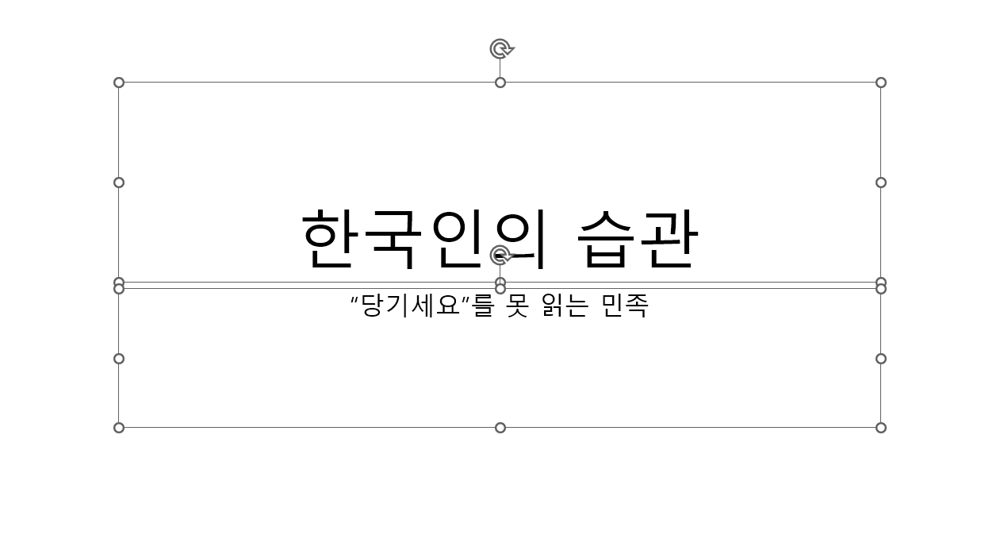

예를 들어 위와 같이 매우 단순한 슬라이드를 추가하고 상단 메뉴를 살펴봅니다.

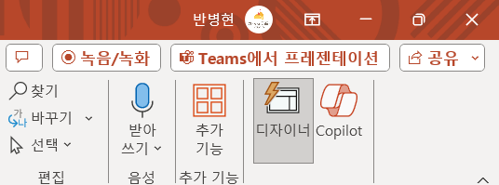

우측 상단에 <디자이너>라는 메뉴가 있습니다. 이 메뉴는 인공지능으로 화면의 내용을 인식하고, 가장 어울리는 디자인을 자동으로 만들어줍니다. 필요한 경우 간단한 애니매이션까지 만들어줍니다. 다음은 AI가 만들어준 디자인의 예시입니다.

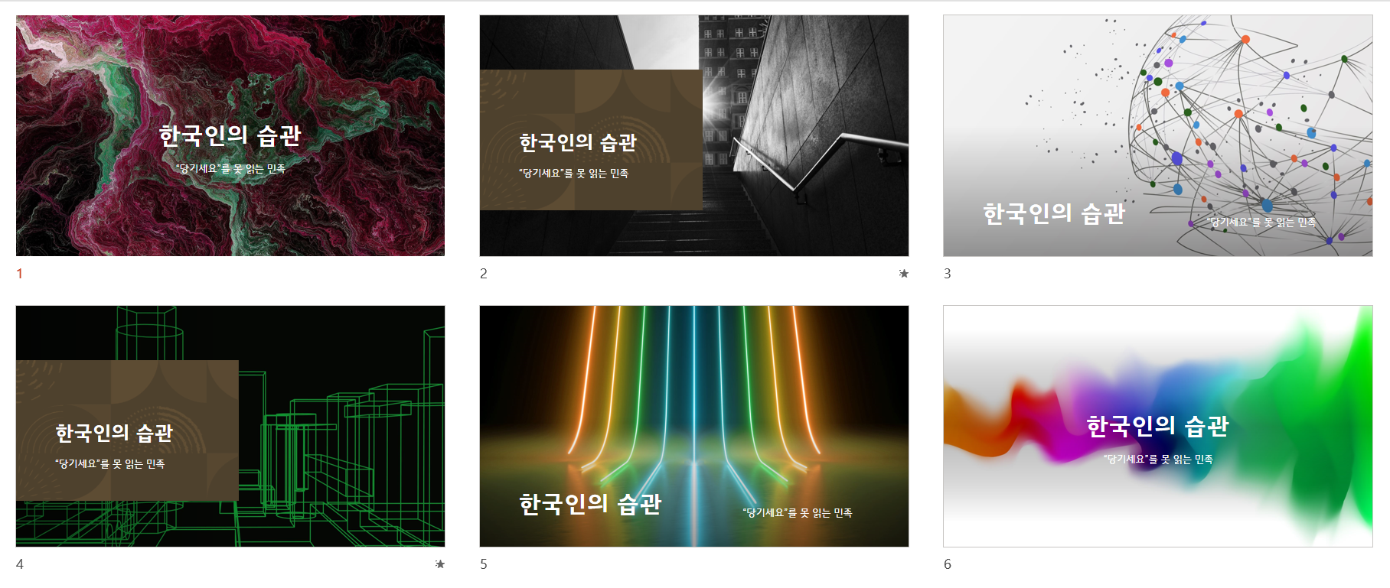

배경 이미지 역시 자동으로 어디에선가 가져와 배경으로 깔아준 것입니다. 이 기능은 파워포인트에 들어온 지 이미 수 년이 되었습니다. 여기에 GPT 기반 코파일럿이 들어오며 재미있는 일이 가능해졌습니다.

GPT-4는 맥락을 이해하고 스토리를 창조하는 데에 아주 뛰어난 재능이 있습니다. 이 인공지능을 활용하여 발표자료의 기승전결과 세부 컨텐츠를 창작할 수 있습니다. 여기에 이미 파워포인트에 탑재되어 있던 자동 디자인 기능을 접목시킨다면 어떤 놀라운 일을 할 수 있을까요? 발표자료의 구성부터 디자인까지를 아우르는 (1), (2), (3) 모든 단계가 자동으로 수행되겠지요.

이런 점에서 파워포인트 코파일럿은 사람이 구현보다는 생각에 더 많은 시간을 쏟을 수 있도록 보조해준다는 측면에서 현존하는 최고의 솔루션이라 할 수 있겠습니다

## 파워포인트 코파일럿의 사용방법

파워포인트 코파일럿 기능은 아웃룩이나 팀즈에 비해 훨씬 직관적이고 단순하게 사용할 수 있습니다.

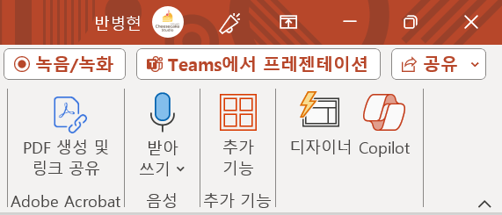

코파일럿은 화면 우측 상단의 코파일럿 버튼으로 활성화할 수 있습니다.

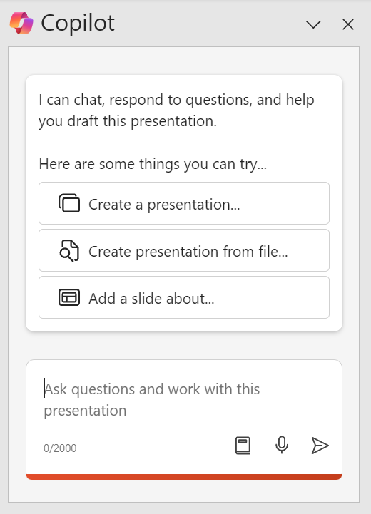

코파일럿을 활성화하면 사이드패널에서 채팅창이 생겨납니다. "귀하의 언어로는 사용할 수 없습니다." 등의 안내문구가 생기지는 않습니다. 시스템 언어를 한국어로 유지한 상태에서도 정상적으로 사용이 가능합니다. 지금부터 파워포인트 코파일럿의 사용 방법을 마이너한 항목부터 소개하겠습니다.

## 디자인 컨셉 변경 요청하기

마이크로소프트가 공개한 티저 영상에 따르면 코파일럿에게 채팅으로 요청하여 슬라이드의 폰트를 바꿀 수 있다고 합니다.

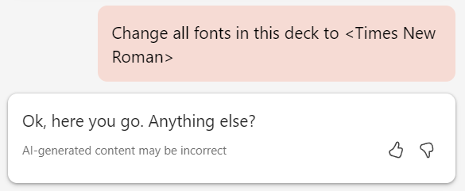

슬라이드의 폰트를 변경해 달라는 요청입니다.

|  |  |
| --- | --- |
|  |  |

한 마디 메시지만으로 다양한 텍스트 상자로 분리되어 있는 여러 문구들의 폰트를 한꺼번에 변경할 수 있다는 점에서 무척이나 효율적입니다.[1]

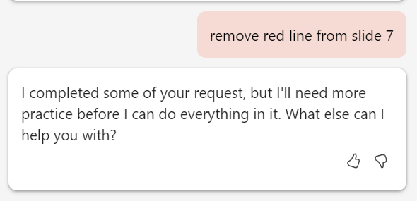

혹은 슬라이드에서 마음에 들지 않는 디자인적 요소를 수정해달라는 요청도 가능합니다.

|  |  |
| --- | --- |
|  |  |

코파일럿이 채팅창에서는 겸손하게 대답하였으나 실제로는 작업을 잘 수행한 모습입니다. 코파일럿, 참 똑똑합니다.

## 발표자료 목차 자동으로 정돈하기

코파일럿은 요약 작업을 무척이나 능숙하게 수행하는 AI입니다. 파워포인트 코파일럿은 발표자료를 읽고, 요약하고, 이해하여 목차별로 정돈하는 작업도 수행할 수 있습니다.

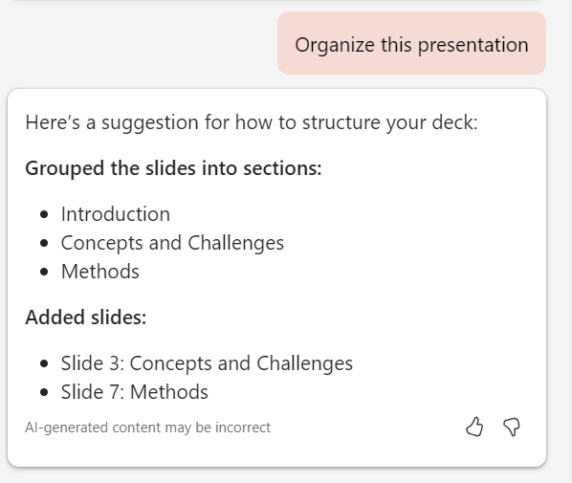

위 사진이 좋은 예시입니다. 슬라이드의 내용을 자동으로 분석하여 일종의 목차로 나누며 구조화해줍니다.

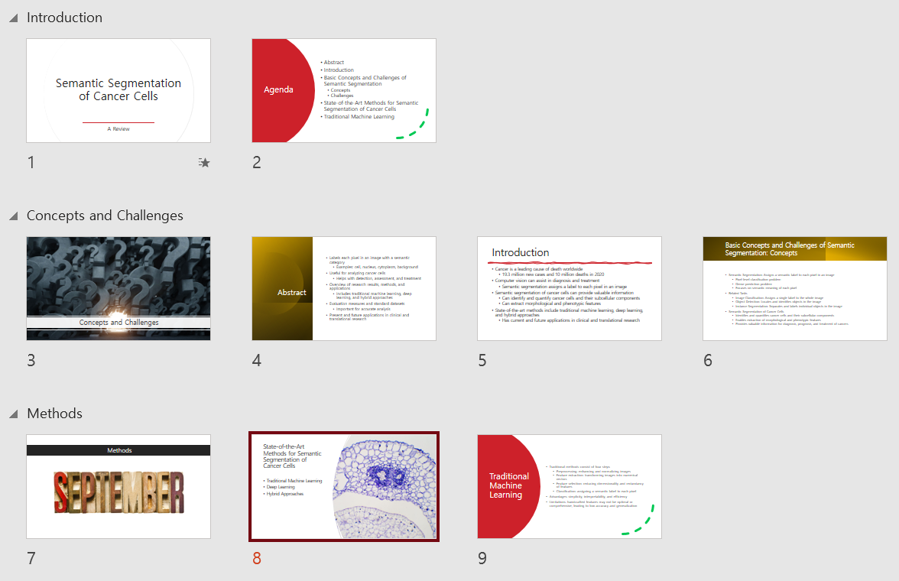

그리고 결과를 채팅창에서만 보여주는 것이 아니라, 실제로 파워포인트 문서상에 색인을 만들어 슬라이드를 정돈해줍니다. 강의자료나 연구결과의 발표와 같이 지식과 정보를 체계적으로 전달하기 위한 슬라이드에 적용하기 무척이나 용이합니다.

## 무에서 유를 창조할 수 있습니다

청년들의 첫 주택 구매 방법을 소개하는 다음 PPT를 살펴보시기 바랍니다.

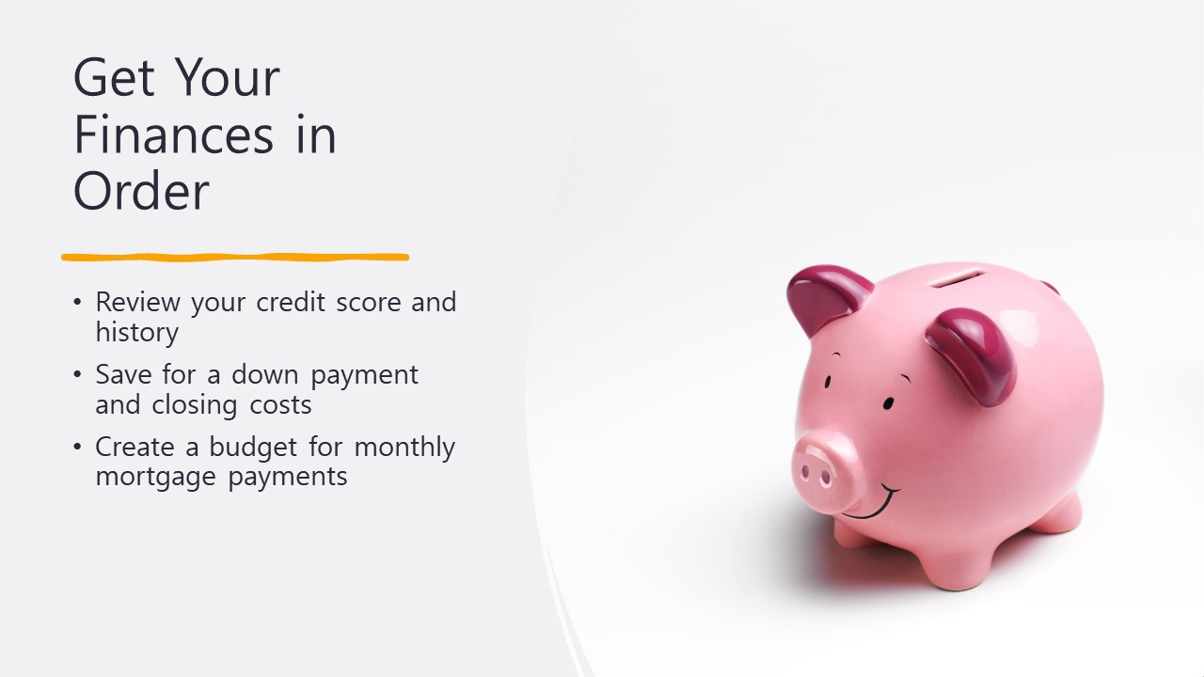

재무계획부터 매물 찾기, 대출 사전승인, 계약으로 이어지는 흐름이 무척이나 알차지 않나요? 적절한 경험을 갖춘 강사가 이 슬라이드를 활용한다면 사회초년생을 위한 좋은 강의를 할 수 있을 것입니다.

사실 이 슬라이드는 모두 코파일럿이 만들어낸 것입니다. 목차부터 내용물, 디자인까지 전부 다요.

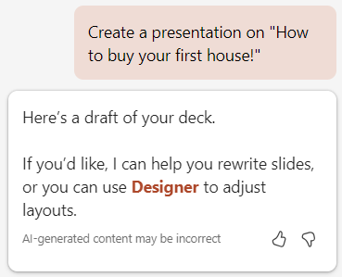

컨텐츠에 대한 세부적인 방향성을 제시한 것도 아닙니다. 그저 주제를 하나 제공했을 뿐입니다. 코파일럿이 스스로 주제에 대한 발표자료의 분량, 흐름, 목차 등을 결정한 것이지요. 그야말로 무에서 유를 창조한 것이나 다름없습니다.

브레인스토밍을 위한 용도로도 사용이 적합하고, 잘 모르는 분야에 대해 쉽고 간결하게 공부하고 싶을 때애도 사용하기 적합합니다. 그야말로 사고의 아웃소싱이나 다름없는 기능을 가능케 하는 것이 파워포인트 코파일럿입니다.

## 한식의 세계화에 대한 발표자료를 만들어줘! – 발표자료 컨텐츠 수정

파워포인트 코파일럿의 가장 큰 장점은 대부분의 작업을 알아서 처리해 준다는 부분에 있습니다. 컨텐츠 설계는 물론 발표자료에 들어갈 사진까지도 자동으로 수집해 주지요. 다만 사진의 자동 수집이나 디자인 자동화가 항상 최선의 결과가 나오는 것은 아닙니다. 이를 다듬어가는 과정을 보여드리겠습니다.

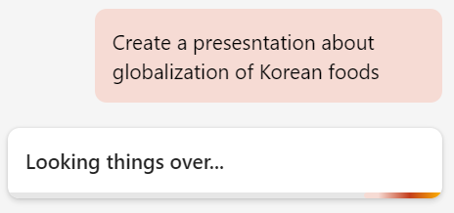

코파일럿에게 한식의 세계화에 대한 프리젠테이션 제작을 요청했습니다. 어떤 결과가 나올까요?

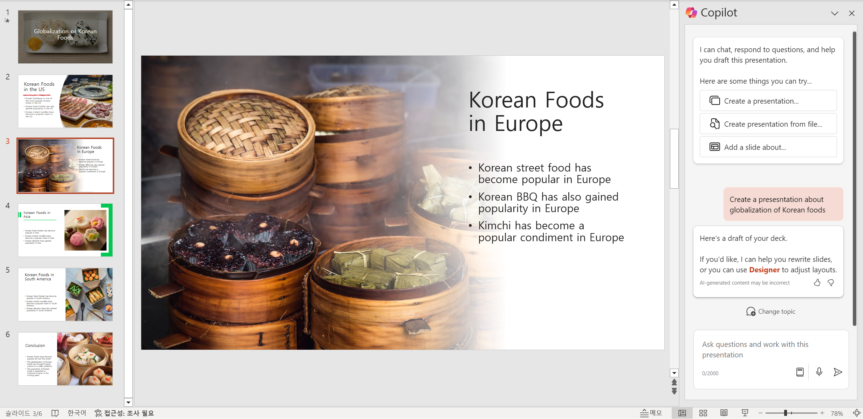

순식간에 6슬라이드 분량의 발표자료가 만들어졌습니다만, 사진이 조금 마음에 들지 않습니다. 1번 슬라이드에는 일본 음식인 오니기리, 3번과 6번 슬라이드에는 중국 음식인 딤섬 사진이 수록되어 있습니다. 5번 사진은 국적 불명의 델리 푸드가 수록되어 있고요. 실질적인 한식은 2번 슬라이드의 불고기 사진 뿐입니다.

한식을 비롯한 한국 문화를 소개하는 자료에 중국이나 일본 음식 사진이 들어간다면 매우 큰 일이 날 것입니다.

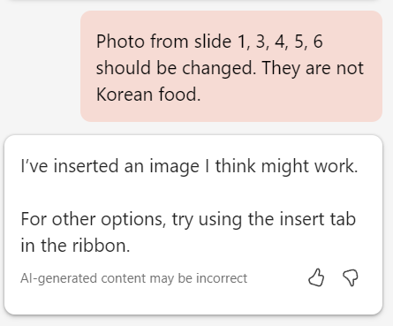

코파일럿에게 사진을 수정해달라 요청하겠습니다. 한국 음식 사진으로 교체를 위해 사진을 교체해야 하는 이유도 간략히 설명합니다.

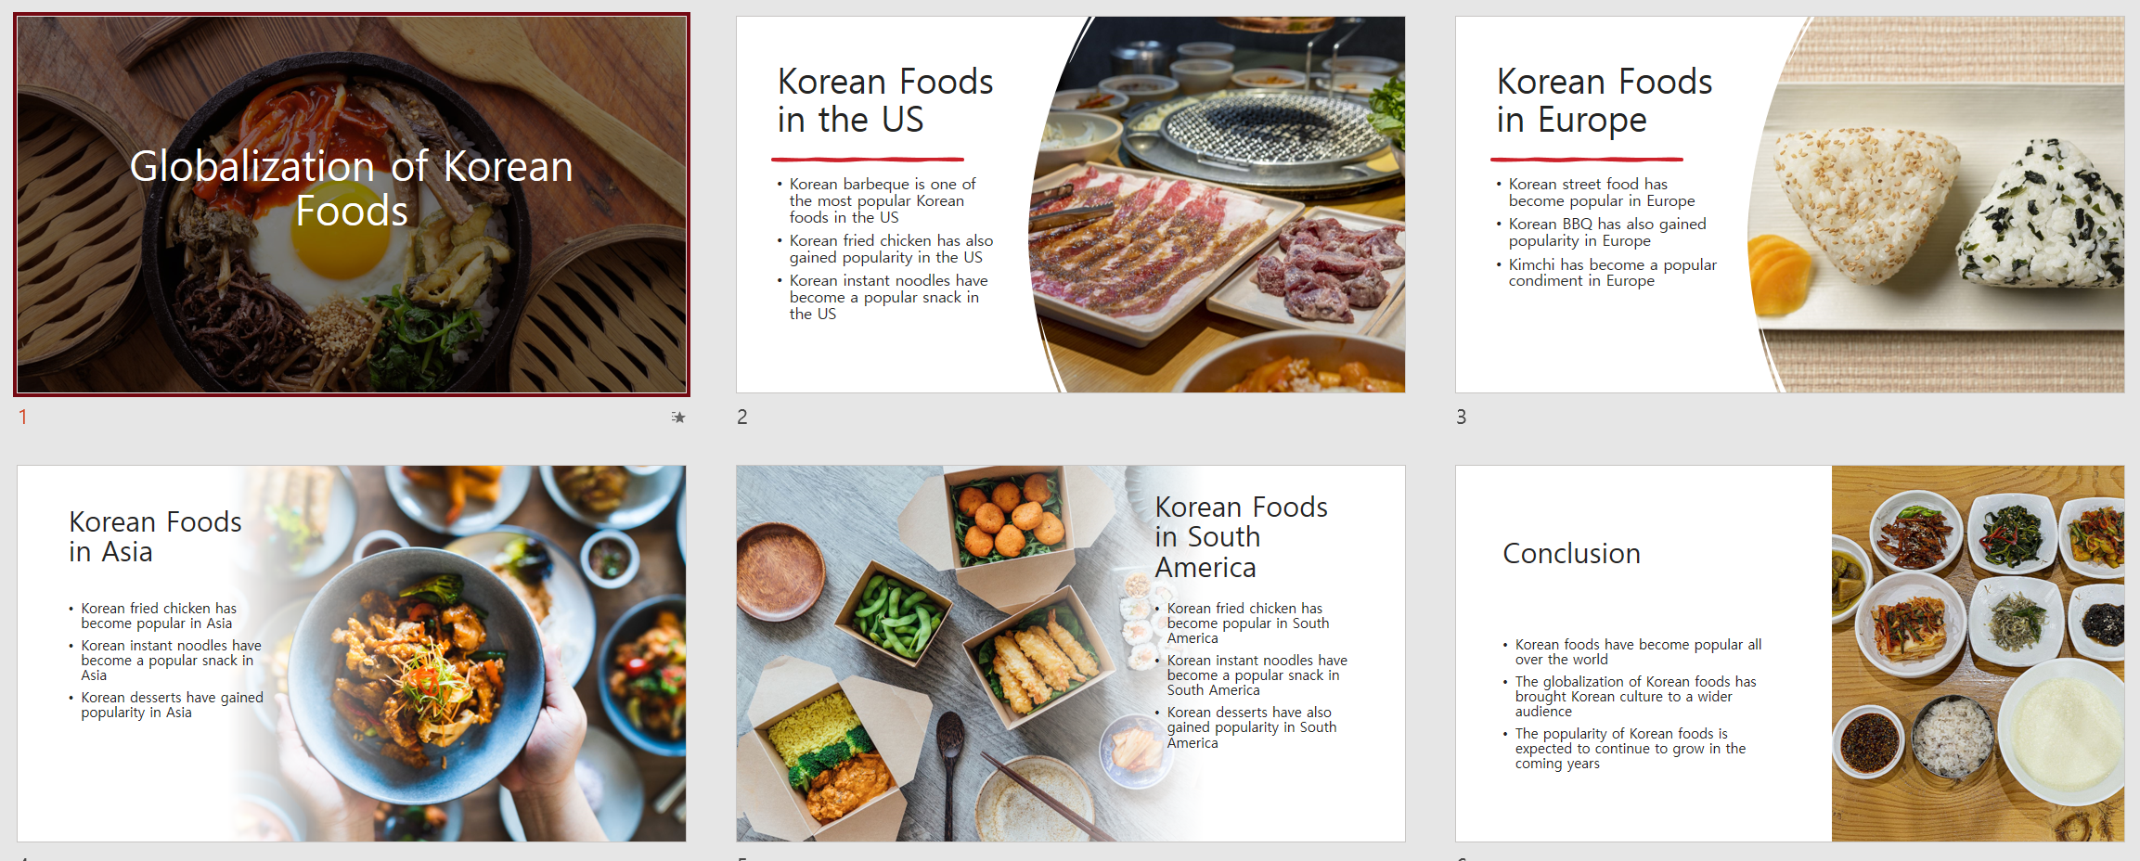

비빔밥, 제육볶음, 백반 사진이 추가되었습니다!

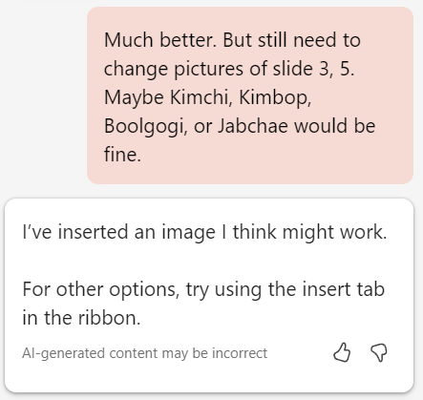

아직도 오니기리와 델리 푸드 사진이 남아있습니다. 이 사진을 김치, 김밥, 불고기, 잡채 등의 한식으로 교체해달라고 구체적으로 요청하겠습니다.

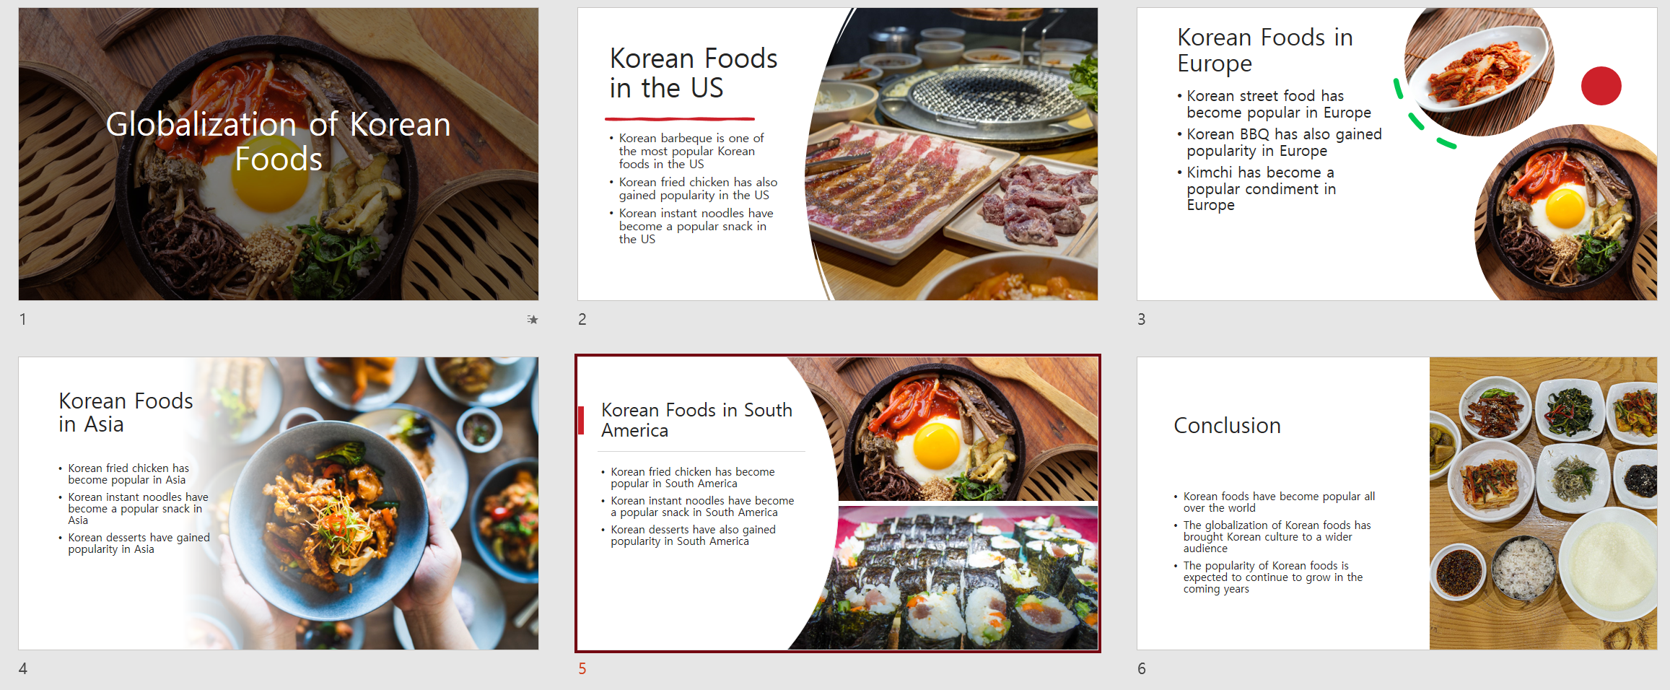

짠! 김치와 김밥 사진이 추가되며 모든 슬라이드가 한식 이미지로 교체되었습니다! 이처럼 코파일럿과 소통하며 슬라이드에 삽입된 사진을 교체하는 작업도 어렵지 않습니다. 그런데, 한식의 세계화를 논하는 슬라이드인데 3번 슬라이드에 삽입된 붉은 동그라미가 일장기를 연상시키는 것 같기도 합니다. 이 것을 제거해보겠습니다.

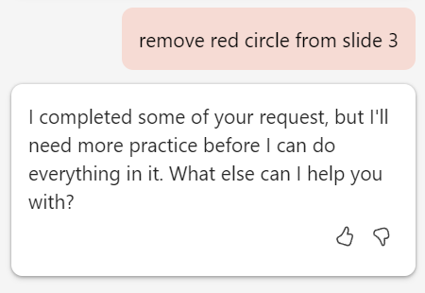

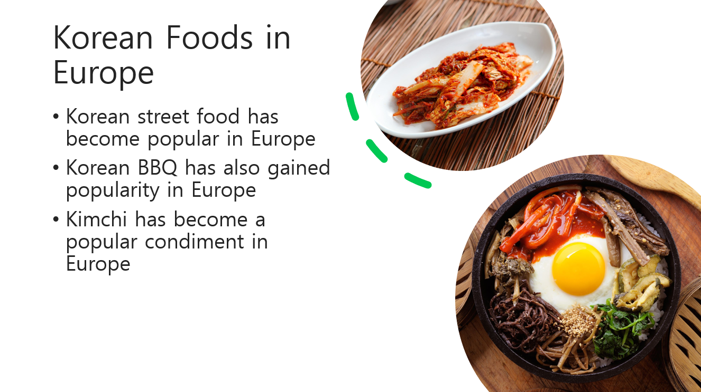

짠! 프롬프트를 한 줄 입력하는 것으로 슬라이드에 있던 붉은 동그라미를 제거하는 데에도 성공했습니다! 이처럼 코파일럿과 함께라면 간단한 디자인 수정도 순식간에 해낼 수 있어 여러분의 소중한 시간을 크게 절약할 수 있습니다.

## 텍스트만 존재하는 워드 파일을 읽어와 프리젠테이션 만들기

지금까지는 채팅창에 입력한 정보를 토대로 간단한 슬라이드를 만드는 과정을 보여드렸습니다. 하지만 파워포인트 코파일럿의 진가는 이게 아닙니다. 길고 복잡한 워드 파일을 스스로 분석하여 발표자료를 만들어내는 것이 가능합니다.

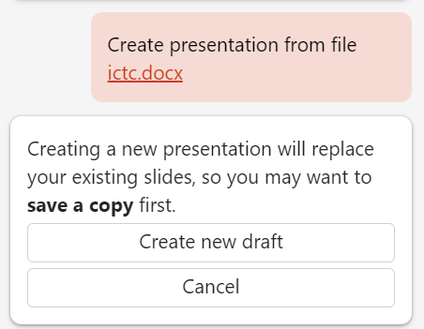

M365 Chat과 마찬가지로 코파일럿 채팅창에서도 슬래시(/)를 활용하여 워드문서를 첨부할 수 있습니다. 워드 문서를 채팅창에 첨부하며, 발표자료를 만들어달라 요청해 보겠습니다. 혹시 이미 다른 슬라이드가 존재하는 데 새로운 슬라이드 제작을 요청한 상황이라면 데이터가 유실되지 않도로 코파일럿이 여러분에게 정말로 기존 내용을 지우고 새로운 슬라이드를 만들 것인지 질문합니다.

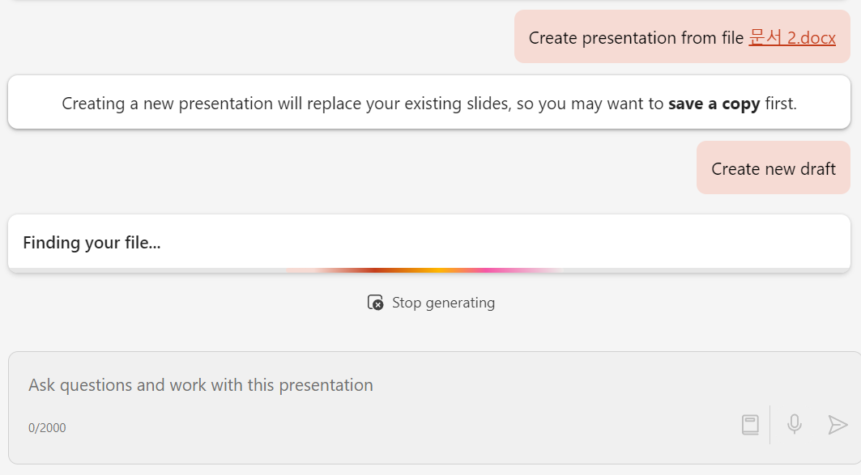

상관 없으니 새로운 초안을 작성해달라 요청합니다.

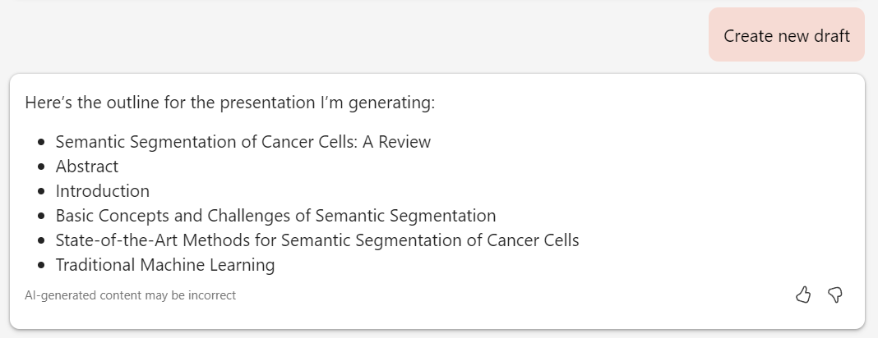

코파일럿이 워드 문서를 읽어와 간단한 목차를 먼저 정리합니다.

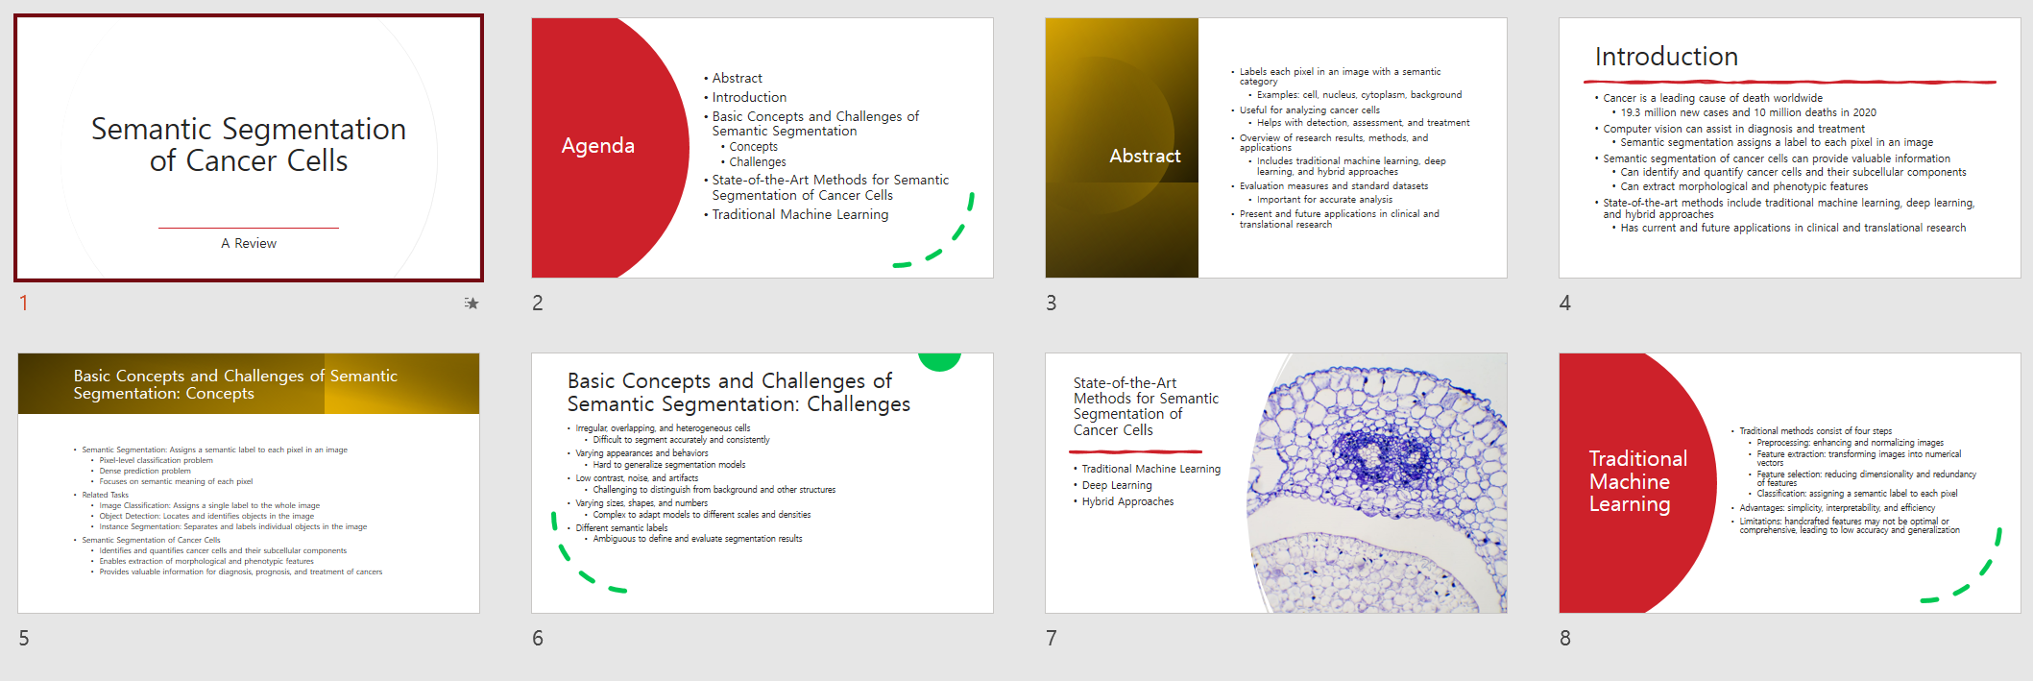

이어서 몇 초 뒤, 문서 파일을 토대로 한 슬라이드가 생성됩니다. 내용은 워드 파일 본문에서 순서에 맟줘 발췌하고 요약한 문장들로 구성되어 있으며, 내용과 어울리는 사진을 외부에서 가져오기도 합니다.

## 슬라이드 추가하기

완성된 프리젠테이션에 낱장 슬라이드를 추가하는 것도 가능합니다.

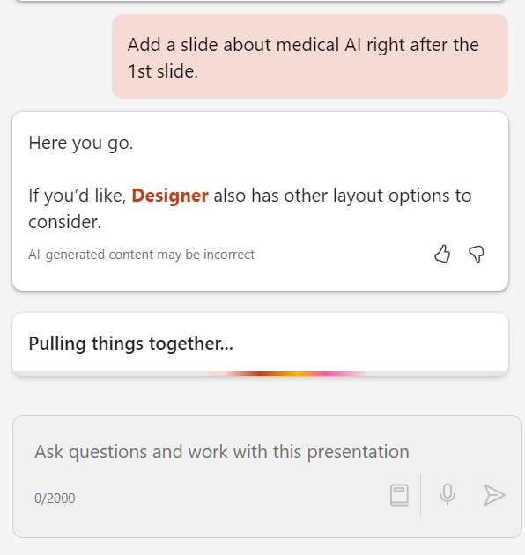

코파일럿에게 새로 추가할 슬라이드의 내용과 위치를 알려줬습니다.

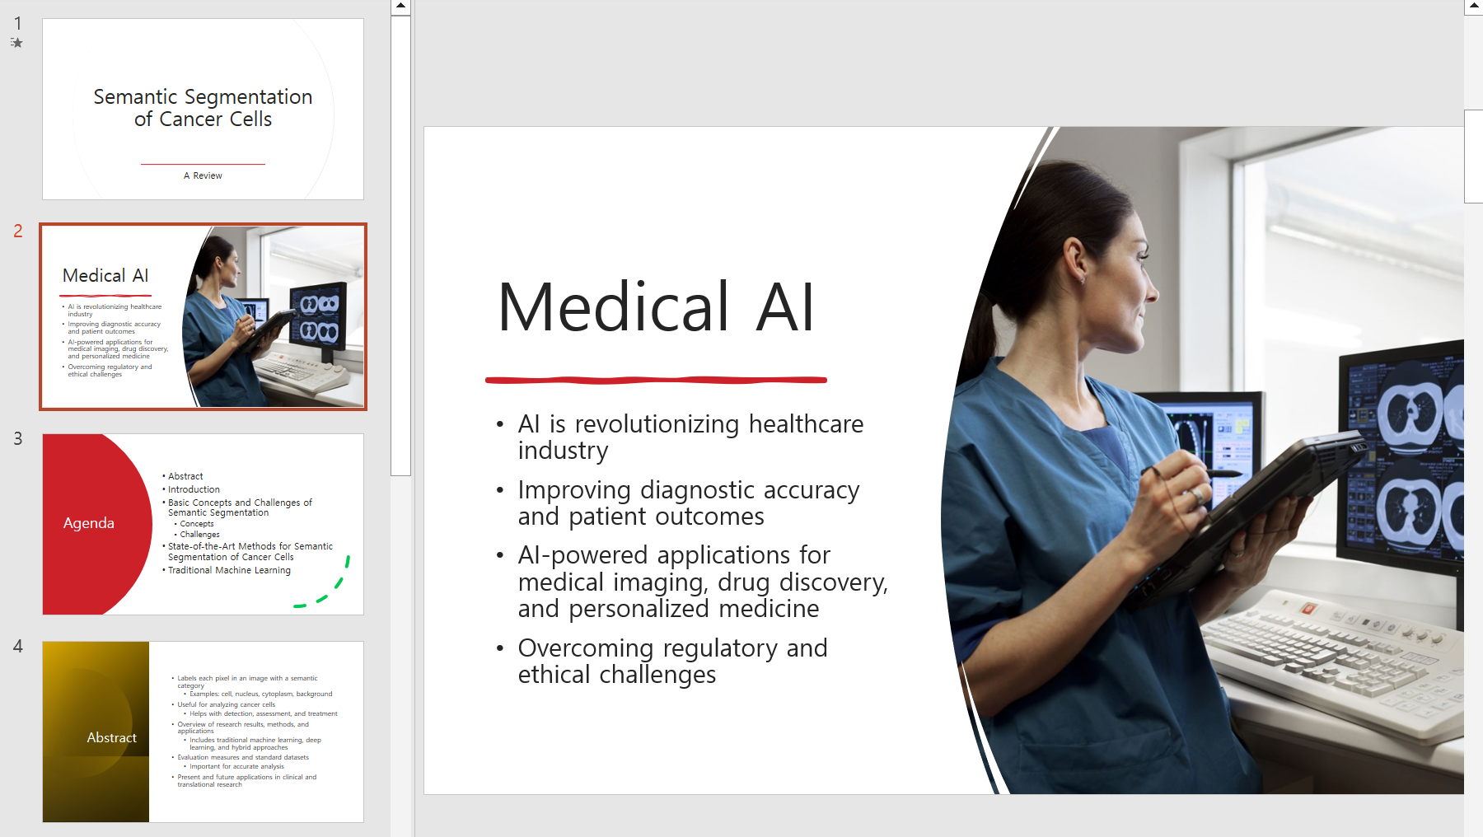

적재적소에 슬라이드가 삽입되었습니다! 간단한 분량 추가는 코파일럿을 활용하면 순식간에 마무리할 수 있습니다.

## 그래프, 차트, 표가 포함된 문서를 PPT 발표자료로 만들기

코파일럿은 텍스트 외에 그래프, 차트, 그림, 표 등의 자료가 포함된 문서를 프리젠테이션으로 만들 수도 있습니다. 특히 워드, 파워포인트, 엑셀에서 동시에 호환되는 표나 차트 같은 데이터는 그대로 인용해와 슬라이드 본문에 삽입해주기도 합니다.

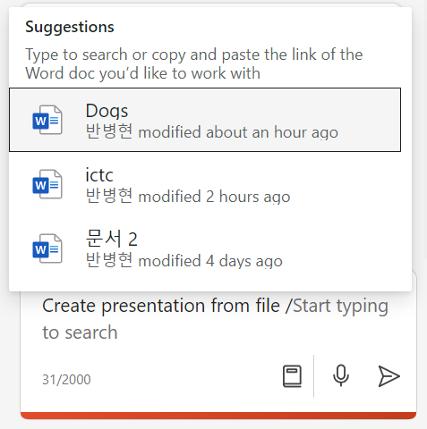

슬래시(/)를 사용하여 발표자료로 만들 문서를 첨부하겠습니다.

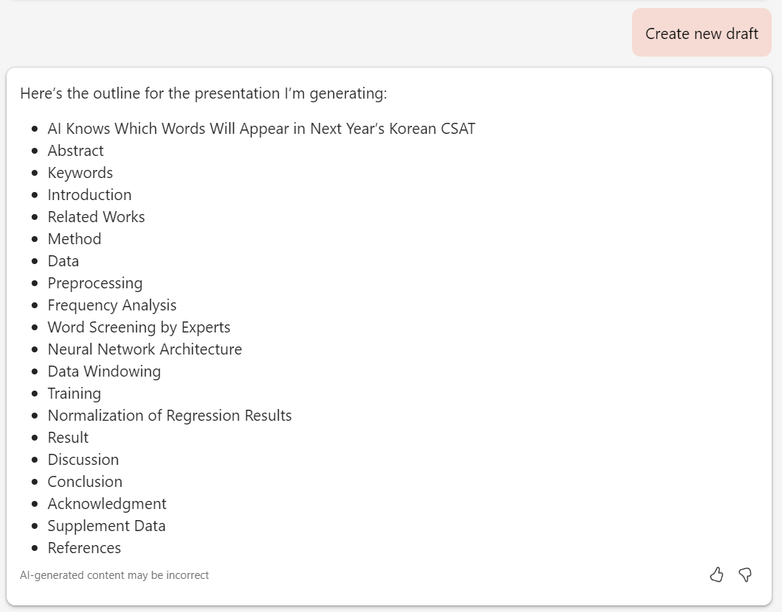

그리고 새로운 초안을 작성해달라 요청했습니다. 코파일럿이 이번에 읽어온 문서는 M365 Chat단원에서 소개해드렸던 논문입니다. 논문의 주요 내용을 추출하여 위 사진과 같이 슬라이드로 만들 논점들을 자동으로 정리하는 모습입니다.

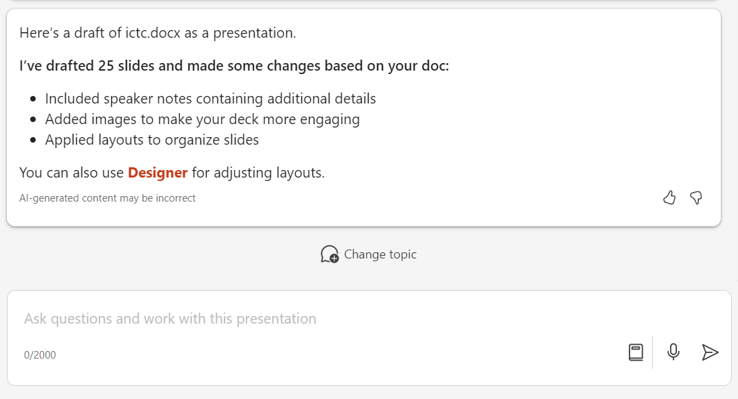

잠시 뒤 25장의 슬라이드를 만들었다는 메시지가 표시됩니다. 천천히 결과물을 살펴보겠습니다.

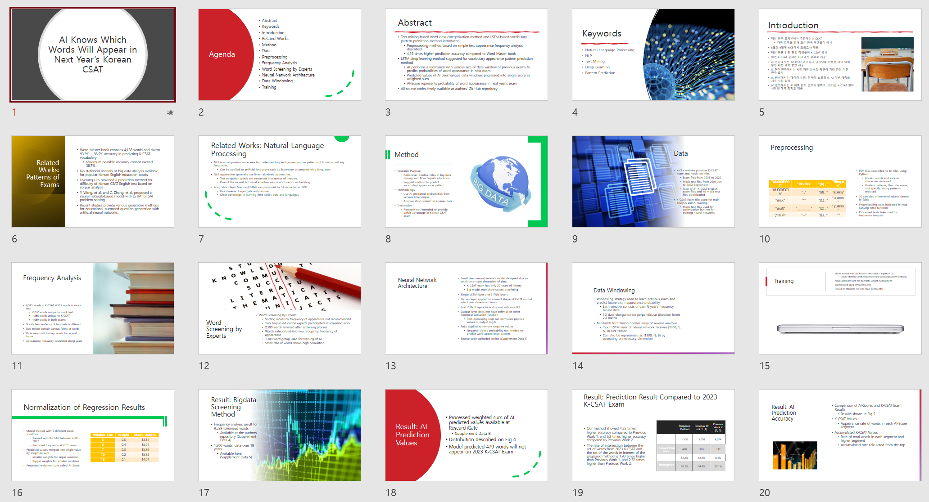

코파일럿이 제작해 준 슬라이드의 개요를 먼저 살펴보겠습니다. 문장들은 전부 논문에서 가져오거나 논문을 요약한 부분이라 할루시네이션이 단 하나도 없었습니다. 그리고 매 슬라이드의 주제에 어울리는 이미지를 자동으로 삽입해 준 부분 역시 만족스럽습니다.

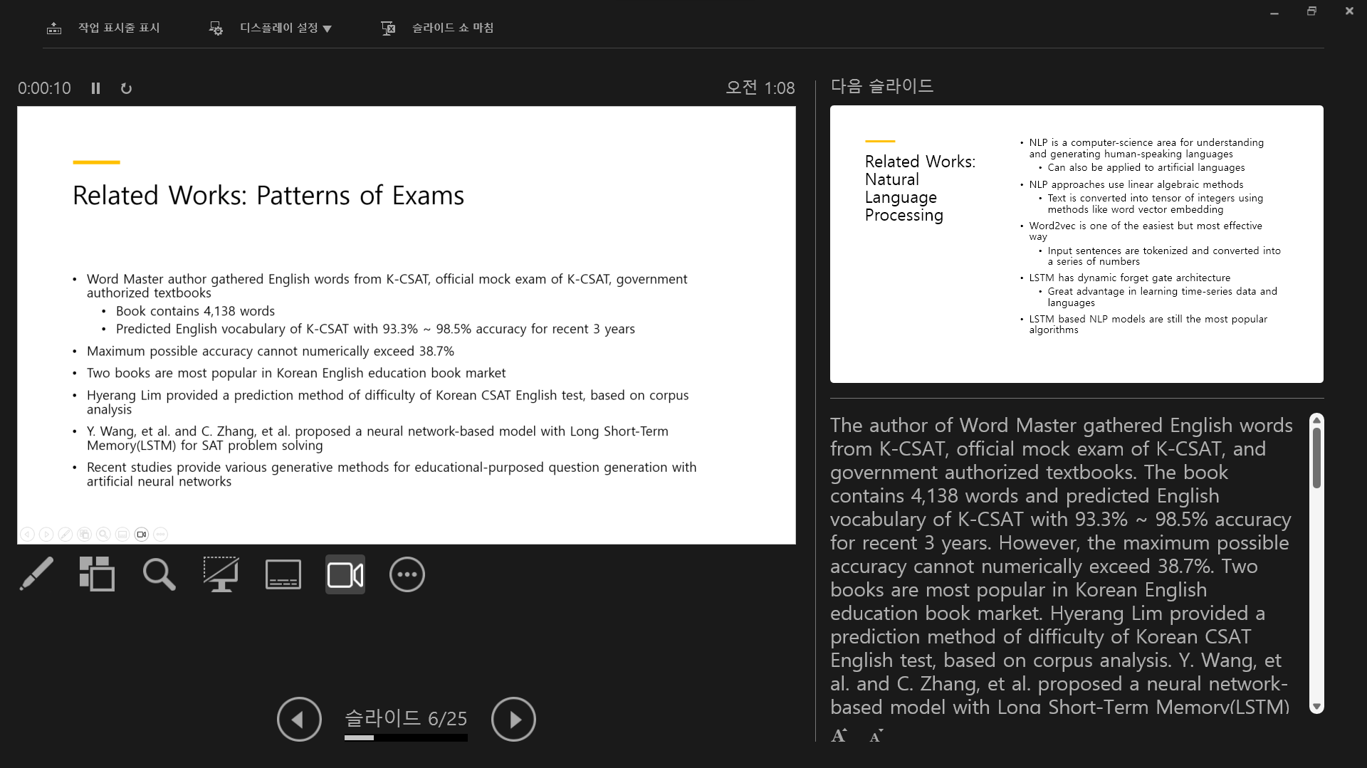

게다가 모든 슬라이드에는 발표자 노트(스크립트)가 삽입되어 있습니다. 실제 빔프로젝터나 스크린으로 발표할 때 발표자 보기 모드를 활용하면 발표자의 모니터에는 위 화면과 같이 현재 슬라이드, 스크립트, 다음 슬라이드가 모두 표시되지만 청중이 보는 화면에서는 슬라이드만 표시됩니다.

코파일럿으로 발표자료를 만들면 시간이 절약될 뿐만 아니라, 스크립트까지 자동으로 작성되므로 발표 연습에 들어가는 시간조차도 크게 절약하는 것이 가능합니다.

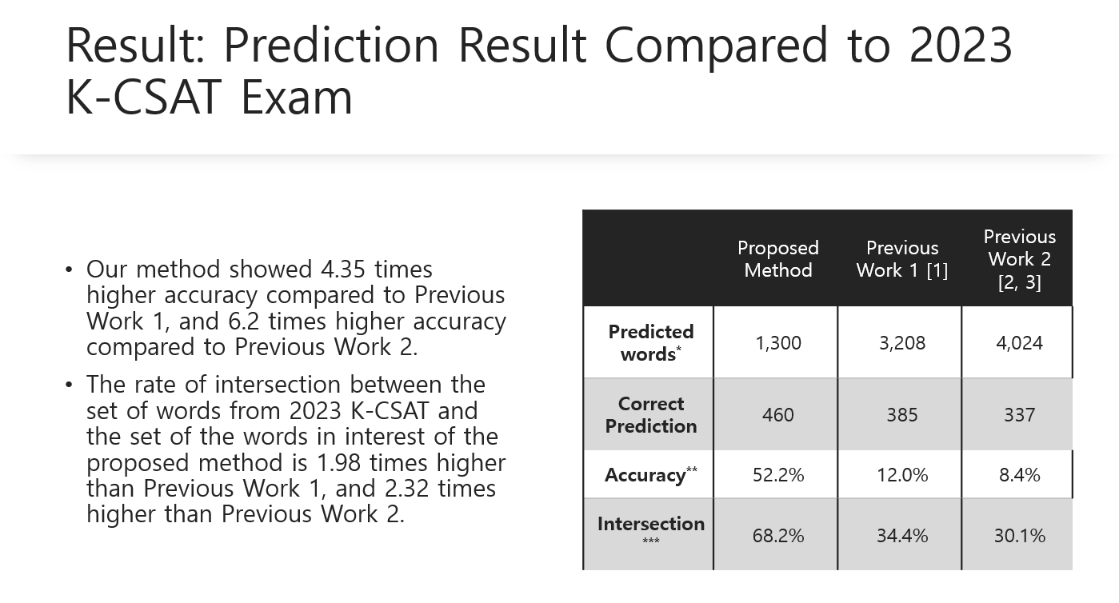

위 사진은 워드 문서 본문에 있었던 표를 코파일럿이 자동으로 수집해 온 사례입니다. 워드에서 만든 표나 차트와 같은 서식은 엑셀과 파워포인트에서도 호환이 되므로, 파워포인트에 탑재된 코파일럿이 이를 자유롭게 스크랩해와 슬라이드에 삽입한 모습입니다.

강의자료의 제작, 보고서를 토대로 한 발표 등은 향후 거의 무조건 코파일럿으로 초안을 작성하고 발표자의 취향에 맞는 요소를 조금씩 더하는 방향으로 수렴하게 될 것으로 보입니다.

1. 단, 이 삽화의 경우 연출된 사진입니다. MS측의 영상에서는 잘 작동하는 것으로 보였으나 저자의 컴퓨터에서는 재현이 잘 되지 않았습니다.